**BÀI 3: pH CỦA DUNG DỊCH. CHUẨN ĐỘ ACID - BASE**

**A. TÓM TẮT LÝ THUYẾT**

**I. pH CỦA DUNG DỊCH, CHẤT CHỈ THỊ**

**1. H2O là chất điện li yếu.**

- Nước là chất điện li rất yếu: H2O  H+ + OH-

**-** Ở 250C, nồng độ ion H+ và OH- trong nước vô cùng nhỏ: [H+] = [OH-] = 10-7M.

*Vì vậy, nước được coi là chất không điện li.*

- Khi cho một acid vào nước, sẽ làm tăng nồng độ H+ từ acid nên trong dung dịch acid có [H+] > [OH-],

do đó, [H+] > 10-7.

- Khi cho một base vào nước, sẽ làm tăng nồng độ OH- từ base nên trong dung dịch base có [H+] < [OH-], do đó, [H+] < 10-7.

* **Kết luận:**
* Dung dịch có nồng độ H+ càng lớn thì có tính acid càng mạnh.
* Dung dịch có nồng độ OH- càng lớn thì tính base càng mạnh.

**2. pH của dung dịch**

**- pH** là đại lượng đặc trưng cho mức độ acid, base của một dung dịch. **pH** liên hệ trực tiếp với nồng độ H+ thông qua biểu thức sau:

pH = –lg[H+]

**Hoặc: [H+] = 10**–**Ph**

- Trong dung dịch nước của bất kỳ chất nào ở 250C luôn có tích số [H+].[OH-] = 10-14



**Do đó:**

- **pH** càng lớn thì nồng độ H+ càng nhỏ. Ngược lại, **pH** càng nhỏ thì nồng độ H+ càng lớn.

- pH càng nhỏ hơn 7, dung dịch acid càng mạnh

- pH càng lớn hơn 7, dung dịch base (tính kiềm) càng mạnh.

**Nhận xét:**

* Nếu [H+] > 10-7 => pH < 7 => môi trường acid
* Nếu [H+] = 10-7 => pH = 7 => môi trường trung tính
* Nếu [H+] < 10-7 => pH > 7 => môi trường base

**Ví dụ 1:**

|  |  |  |
| --- | --- | --- |
| **Nồng độ** | **pH** | **Môi trường** |
| [H+] = 0,01 M | pH = 2 | **Acid** |
| [H+] = 0,5 M | pH ≈ 0,3 | **Acid** |
| [H+] = 10-7 M | pH = 7 | **Trung tính** |
| [H+] = 10-12 M | pH = 12 | **Base** |

**Ví dụ 2:** Trộn 200 mL dung dịch HCl 0,05M vào 200 mL dung dịch H2SO4 0,075M. Tính pH dung dịch?

**Hướng dẫn giải**



Thể tích dung dịch sau khi trộn: 200 + 200 = 400 mL= 0,4 L

=> 

=> pH = –lg[H+]= –lg 0,1=1

**3. Ý nghĩa của pH trong thực tiễn**

Nhiều quá trình hóa học trong tự nhiên, trong sản xuất và trong cơ thể sống xảy ra trong dung dịch nước với sự có mặt của các acid, base.

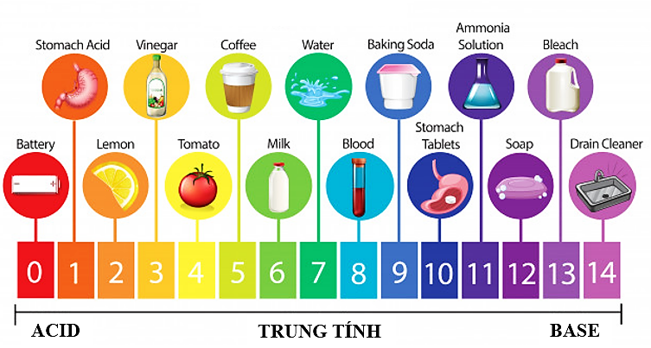

**4. Xác định pH bằng chất chỉ thị**

Một số chất như methyl da cam, phenolphtalein, quỳ tím,…thay đổi màu sắc khác nhau trong các môi trường acid và base, gọi là chất chỉ thị acid – base.

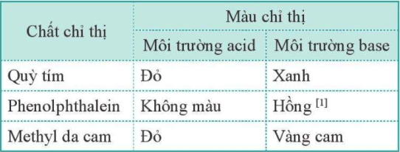

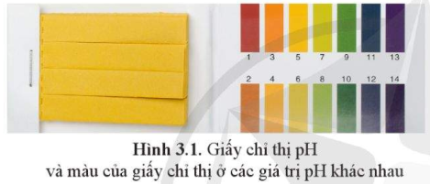- Để biết giá trị pH gần đúng, có thể dùng giấy chỉ thị pH.

*Ở các giá trị pH khác nhau, giấy chỉ thị sẽ hiển thị màu sắc khác nhau giúp ta nhận biết giá trị gần đúng của pH*

**II. CHUẨN ĐỘ DUNG DỊCH ACID – BASE**

**- Chuẩn độ** là phương pháp dùng để xác định nồng độ của một chất trong dung dịch bằng một dung dịch khác đã biết nồng độ.

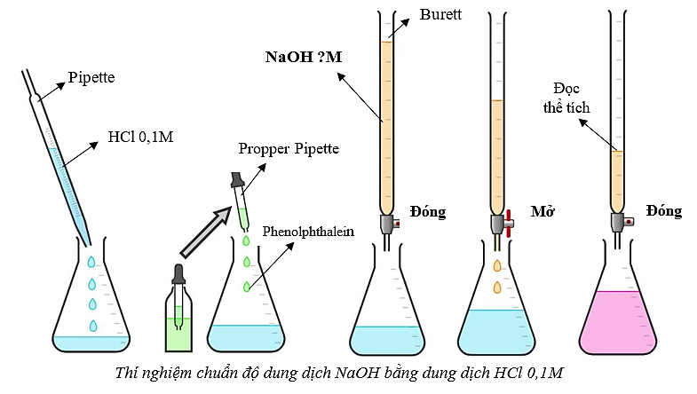- Khi chuẩn độ dung dịch NaOH chưa biết nồng độ bằng dung dịch HCl, ta sẽ thiết kế thí nghiệm như sau:

- Điểm tương đương là thời điểm HCl hết, khi thêm 1 giọt NaOH thì dung dịch sẽ chuyển sang màu hồng. Từ đó kết quả thể tích dung dịch NaOH đã dùng, sẽ tính được nồng độ dung dịch NaOH cần chuẩn độ.

**Ví dụ 1:** Để xác định nồng độ của một dung dịch NaOH, người ta đã tiến hành chuẩn độ dung dịch HCl 0,1M. Để chuẩn độ 10 mL dung dịch NaOH này cần 25 mL dung dịch HCl. Xác định nồng độ của dung dịch NaOH trên.

**Hướng dẫn giải**



Phương trình chuẩn độ: 



Ta có nồng độ NaOH là: 

**Ví dụ 2:** Chuẩn độ 20 mL dung dịch HCl chưa biết nồng độ đã dùng hết 14 mL dung dịch NaOH 0,12M. Xác định nồng độ mol của dung dịch HCl.

**Hướng dẫn giải**



Phương trình chuẩn độ: 



Ta có nồng độ HCl là: 

.